КГКП «Государственный медицинский колледж
имени Дуйсенби Калматаева г.Семей»

Утверждаю
Директор КГКП «Государственный
медицинский колледж
им.Д.Калматаева г.Семей»
Танатаров С.З.____________
____ ____________ 20___ год

ПУТЕВОДИТЕЛЬ ПО КОЛЛЕДЖУ
(справочник - путеводитель в помощь студенту)

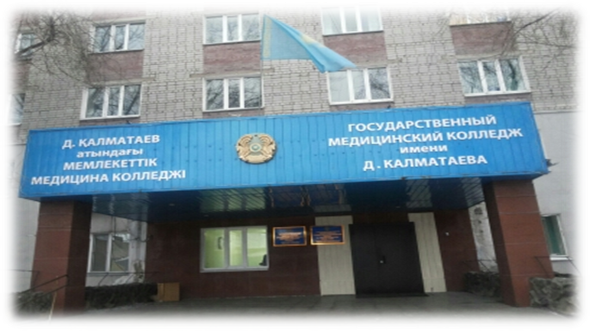
Необходимость издания путеводителя обусловлено желанием педагогического состава колледжа создать наиболее благоприятные условия для успешной адаптации и ориентации студентов нового набора.
Кроме этого, целью издания данного путеводителя является необходимость предоставления иногородним студентам о месте расположения колледжа, о маршрутах общественного транспорта, расписание звонков, расположение корпусов, учебных аудиторий и клинических баз.
В данном путеводителе представлена информация об административном и педагогическом составе, банковские реквизиты, выписка из Правил внутреннего распорядка и Устава колледжа.
Таким образом, настоящий справочник - путеводитель может быть полезен и для кураторов в процессе адаптации студентов.

Составили заведующие отделениями:
- Отделение «Сестринское дело» (база 9 класса)- Икласова Жамал Маультовна
- Отделение «Сестринское дело» (база 11 класса)- Назарбекова Маншук Сериккажыевна
- Отделение «Лечебное дело»- Досымжанова Жанар Кадыровна
- Отделение «Сестринское дело», «Лабораторная диагностика», «Фармация», «Стоматология ортопедическая»- Жумагельдина Балауса Бейсенгазиевна

Рассмотрен, утвержден и рекомендован к изданию на заседании педагогического совета колледжа от 29 августа 2016 года протокол №1.
СОДЕРЖАНИЕ
- Информация о специальностях
- История колледжа
- Расположение корпусов и учебных аудиторий
- Расписание звонков
- Сведения об администрации колледжа
- Выписка из правил внутреннего распорядка и устава колледжа
- Банковские реквизиты для оплаты учебы (для групп с полным возмещением затрат)
- Информация о месторасположении корпусов колледжа, маршрутов общественного транспорта.
- Информация о клинических базах.

ИНФОРМАЦИЯ О СПЕЦИАЛЬНОСТЯХ
КГКП «Государственный медицинский колледж им.Д. Калматаева» осуществляет образовательную деятельность на основании Государственной лицензии серии АБ № 0067086, выданной Управлением образования Восточно-Казахстанской области от 02.02.2009 г., без ограничения срока действия по следующим специальностям:
- 030100 0 «Лечебное дело»
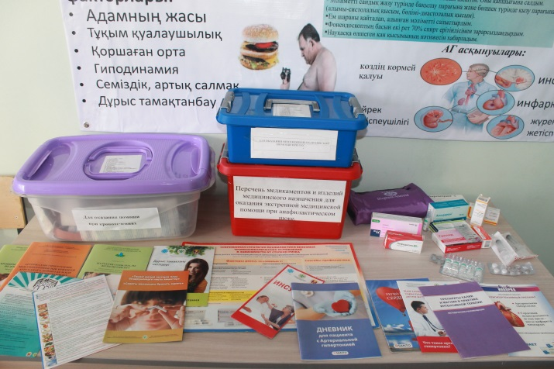
- 030200 0 «Сестринское дело»
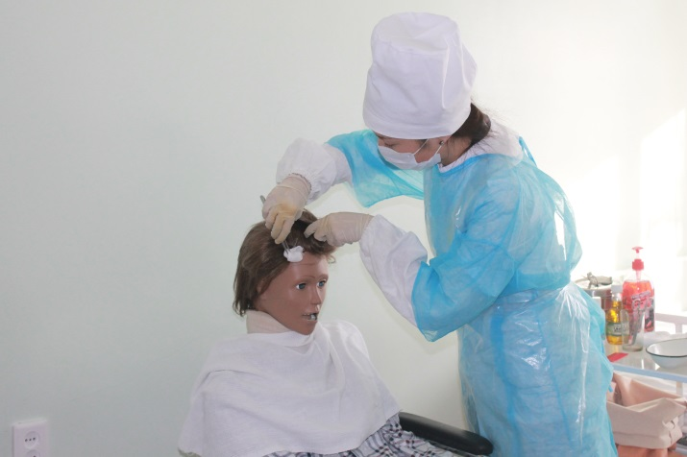
- 030400 0 «Стоматология»
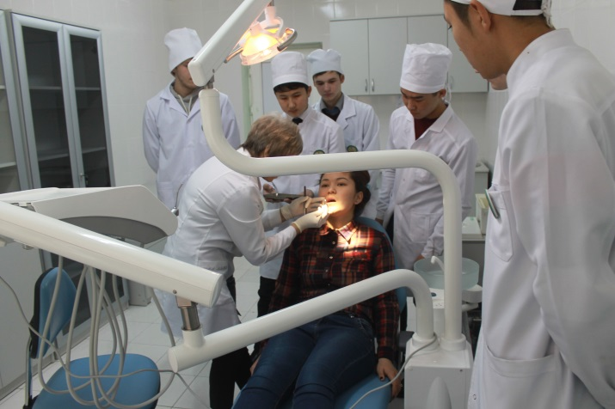
- 030500 0 «Лабораторная диагностика»
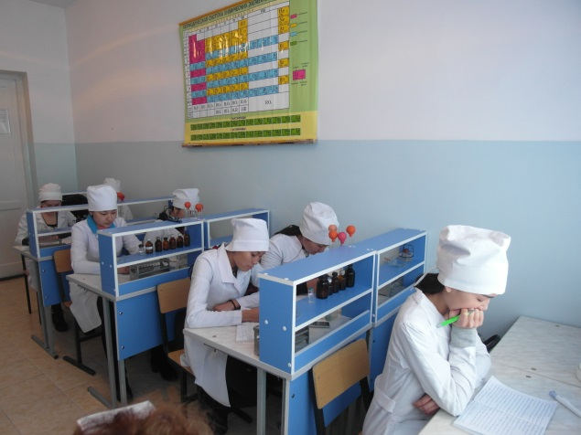
- 030600 0 «Фармация»
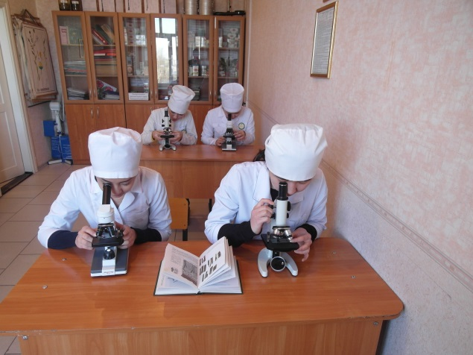
- 030700 0 «Стоматология ортопедическая»
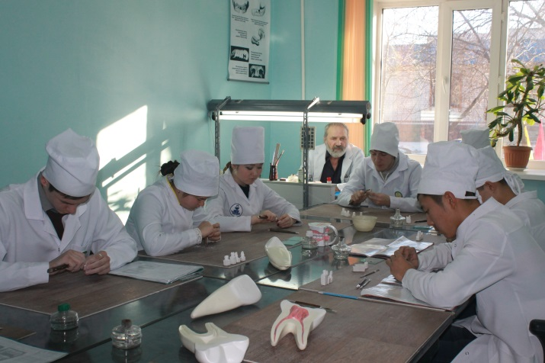

ИСТОРИЯ КОЛЛЕДЖА

КГКП «Государственный медицинский колледж им. Д.Калматаева г.Семей» имеет почти 90-летнюю историю.
В 1928 году в городе Семипалатинск был открыт акушерский техникум с 3-х годичным сроком обучения. В сентябре 1936 года акушерский техникум был преобразован в фельдшерско-акушерскую школу по подготовке фельдшеров и акушеров. В 1949 году Семипалатинская фельдшерско-акушерская школа была объединена с Казахской фармацевтической школой им. Куйбышева и преобразована в акушерскую школу по подготовке акушеров, фельдшеров и фармацевтов. С 1 августа 1954 года Семипалатинская фельдшерско-акушерская школа была реорганизована в медицинское училище.
С июля 1996 года Семипалатинское медицинское училище переименовывается в медицинский колледж.
С 2001 года Семипалатинский государственный медицинский колледж с гордостью носит имя Дуйсенби Калматаева, одного из первых казахстанских фельдшеров.
Подготовкой медицинских кадров среднего звена в КГКП «Государственный медицинский колледж им. Д.Калматаева г.Семей» занимается педагогический коллектив колледжа, насчитывающий более 100 преподавателей.

РАСПОЛОЖЕНИЕ КОРПУСОВ И УЧЕБНЫХ АУДИТОРИЙ

ГЛАВНЫЙ КОРПУС

Адрес: ул. Каюма Мухамедханова, 38
Телефоны: 361479 приемная директора колледжа
560893 бухгалтерия
564683 отдел кадров

1 этаж

Библиотека
Медиотека (читальный зал с компьютерным обеспечением)
Учебная аудитория

2 этаж
Отдел кадров
Канцелярия
Бухгалтерия
Приемная директора колледжа
Отдел технического обеспечения

3 этаж
Расположен «Центр развития сестринского дела»

4 этаж
Кабинет фармакологии
Аптека
Кабинет ботаники и фармакогнозии
Кабинет фармацевтической химии
Учебная аудитория

УЧЕБНЫЙ КОРПУС

Адрес: ул. Жамакаева , 100.
Телефоны: 362709 зам. директора по учебно - производственной
работе
566359 заведующие отделениями
560725 заведующие отделениями

1 этаж
Стоматологический кабинет
Гипсовочный и полимеризационный кабинет
Кабинет зуботехнического материаловедения
Кабинеты съемного, несъемного, бюгельного протезирования

2 этаж
Учебная аудитория
Учебная аудитория
Кабинет самопознания
Учебная аудитория
Кабинет психолога (Мусатаева Р.К.)
Учебная аудитория
Кабинет заведующих отделением (Назарбекова М.С., Икласова Ж.М.)
Кабинет проф.оринетационной работы
Преподавательская
Кабинет заместителя директора по учебно-воспитательной работе (Тулумгужинова Г.Р.)
Учебная аудитория
Учебная аудитория
Учебная аудитория
Молодежный центр «Сенім»
Кабинет фельдшера
Ксерокс и распечатка
Столовая

3 этаж
Кабинет информационных технологий
Учебная аудитория
Кабинет анатомии
Кабинет анатомии
Кабинет заведующих отделений (Досымжанова Ж.К., Жумагельдина Б.Б)
Учебная аудитория
Учебная аудитория
Учебная аудитория
Кабинет общей патологии
Кабинет медико-биологических дисциплин
Кабинет физиологии
Кабинет микробиологии
Кабинет общей гигены
Малый конференц –зал
Методичексий кабинет

4 этаж
КАБИНЕТЫ ДОКЛИНИЧЕСКОЙ ПРАКТИКИ

Кабинет зам.директора по учебно - производственной работе
(Ульбауова А.М.)

5 этаж
Конференц-зал
Учебные аудитории

РАСПИСАНИЕ ЗВОНКОВ

1 смена 2 смена
1 пара 8.00 - 8.45 1 пара 13.15- 14.00
8.50 - 9.35 14.05 -14.50
2 пара 9.45 - 10.30 2 пара 15.00-15.45
10.35 - 11.15 15.50-16.35
3 пара 11.30-12.15 3 пара 16.40-17.25
12.20-13.05 17.30-18.15
4 пара 18.20-19.05
19.10-1 9.55

СВЕДЕНИЯ ОБ АДМИНИСТРАЦИИ КОЛЛЕДЖА
Танатаров Саят Замамбекович - директор колледжа, к.м.н.

Нургалиева Гульмира Турсунгалиевна - зам.директора
по учебной работе

Тулумгужинова Гульжан Райхановна - зам.директора по
учебно-воспитательной работе

Ульбауова Аида Мирхайдаровна - зам.директора по
учебно-производственной
работе

Чекимбаева Айгуль Ералхановна - зам.директора по развитию
сестринского дела

Досымжанова Жанар Кадыровна - зав.отделением
«Лечебное дело» ,
«Акушер – «ка»»

Жумагельдина Балауса Бейсенгазиевна зав.отделением
«Фармация»,
«Лабораторная диагностика»,
«Стоматология ортопедическая»

Назарбекова Маншук Сериккажыевна
зав.отделением
«Сестринское дело»
(база 11 классов)

Икласова Жамал Маультовна зав.отделением
«Сестринское дело»
(база 9 классов)
Мырзабосынова Айжан Толеухановна - заведующая учебной частью

Мусатаева Рысбике Куляевна - психолог колледжа

Темирбекова Найля Мухтаровна - методист

Горлов Олег Александрович - председатель профсоюзного
Комитета

Меркасымов Асет - президент молодежной организации «Сенім»
ВЫПИСКА ИЗ ПРАВИЛ ВНУТРЕННЕГО РАСПОРЯДКА
И УСТАВА КОЛЛЕДЖА
Настоящие Правила разработаны в соответствии с Конституцией РК, Законом Республики Казахстан «Об образовании», Уставом Государственного медицинского колледжа имени Дуйсенби Калматаева, регулирует основные права и обязанности обучающегося Колледжа, а также другие вопросы, связанные с деятельностью обучающегося в Колледже.
Правила внутреннего распорядка являются обязательными для выполнения обучающимися Колледжа.
2. Основные права обучающихся
Обучающиеся Колледжа имеют право:
2.1. на получение образования в соответствии с государственными общеобязательными стандартами образования РК;
2.6. на бесплатное пользование в колледже библиотекой, информационными фондами, услугами учебных и других подразделений;
2.7. на возможность участия во всех видах творческих проектов, научно-исследовательских работ, в конференциях, симпозиумах, совещаниях, конкурсах, фестивалях, представление к публикации своих работ, в том числе в изданиях колледжа, заниматься в предметных кружках;
... 2.12. на оформление академического отпуска на основании:
1) заключения врачебно-консультативной комиссии (далее - ВКК) при амбулаторно-поликлинической организации продолжительностью сроком от 6 до 12 месяцев по болезни;
2) решения Централизованной врачебно-консультативной комиссии (далее - ЦВКК) противотуберкулезной организации в случае болезни туберкулезом продолжительностью сроком не более 36 месяцев;
2) повестки о призыве на воинскую службу;
3) рождения, усыновления или удочерения ребенка до достижения им возраста трех лет;
... 2.14. в каждой группе приказом директора назначается староста группы из числа наиболее успевающих и дисциплинированных студентов. Староста группы подчиняется непосредственно классному руководителю, заведующему отделением, заместителям директора и выполняет все их устные и письменные указания и доводит до ведома своей группы.
3. Основные обязанности обучающихся
Обучающиеся Колледжа обязаны:
… 3.2. соблюдать Устав Колледжа, правила внутреннего распорядка деятельности обучающихся, выполнять решения Педагогического совета, приказы и распоряжения директора, заместителей директора, регулирующие учебный, творческий, научный процессы, их организацию и проведение;
3.3. овладевать теоретическими знаниями и практическими навыками по избранной специальности, выполнять в установленные сроки все виды заданий, сдавать все экзамены и зачеты в строгом соответствии с учебными планами и программами обучения в установленный срок (экзаменационная сессия);
3.4.посещать учебные занятия, согласно Государственных образовательных стандартов и выполнять в установленные сроки все виды заданий, предусмотренных учебным планом и программами, своевременно ликвидировать задолженности;
… 3.6. беречь имущество Колледжа, не допуская его порчи, эффективно использовать оборудование и технику, использовать выделенный ресурс для работы в сети Интернет исключительно в учебных и научно-исследовательских целях, бережно относиться к предметам, выдаваемым в пользование обучающимся, экономно и рационально расходовать энергию, воду и другие ресурсы;
3.7. уважать человеческое достоинство и мнение обучающихся, преподавателей, сотрудников колледжа, терпимо относиться к мнению других лиц, нетерпимо относиться ко всяким антиобщественным проявлениям;
3.8. находясь в учебном корпусе Колледжа, вести себя достойно, воздерживаться от действий, мешающих другим обучающимся выполнять их обязанности, следовать общепринятым нравственным и этическим нормам, заботиться о деловой репутации Колледжа;
… 3.10. находиться в учебных комнатах, коридорах Колледжа и на учебных базах в полной медицинской форме, установленного администрацией колледжа образца – медицинский халат с бейджиком, установленного образца, колпак, при себе иметь студенческий билет. За территорию Колледжа в медицинском халате, колпаке выходить запрещается. Запрещается посещать занятия в джинсах и кроссовках. На уроках физической культуры спортивная форма установленного образца;
3.11. юноши должны носить коротко стриженые волосы, гладко выбриты, девушки - аккуратные прически, волосы собраны;
3.12. при входе в аудиторию преподавателей, представителей администрации приветствовать их, вставая с места;
3.13. во время учебных занятий внимательно слушать объяснения преподавателей и ответы товарищей, не разговаривать, не отвлекаться, выполнять все указания преподавателя. Задавая и отвечая на вопросы, вставать и садиться только с разрешения преподавателя. Входить и выходить во время занятий из аудитории можно только с разрешения преподавателя;
3.14. во время занятий в лабораториях, клиниках, больницах, кабинетах и во время прохождения учебно-производственной практики, пользоваться лишь теми приборами и пособиями, которые указаны руководителем занятий, обращаться с
ними бережно и соблюдать правила техники безопасности, фото и видеосъемки на мобильные телефоны запрещены;
3.15. при неявке на занятия по болезни или другим уважительным причинам немедленно ставить в известность об этом заведующего отделением, классного руководителя, старосту группы. Причина пропуска занятий считается неуважительной, если обучающийся не представил оправдывающий документ. В случае болезни студент обязан представить справку, выданную амбулаторным, лечебным учреждением или здравпунктом Колледжа по установленной форме;
3.17. при входе в Колледж на вахте предъявлять студенческие билеты;
4. В помещениях Колледжа запрещаются:
4.1. громкие разговоры, шум, прослушивание музыки, использование нецензурной лексики, хождение по коридорам во время занятий;
4.2. акты физического насилия или угрозы, дурного обращения и оскорбления друг - друга, кража имущества других, умышленная порча личного имущества других и Колледжа, агрессивное или хулиганское поведение (грубое поведение, крики и т.п.), а также другие противоправные действия. За факты вымогательства, правонарушения, драки студент исключается из числа обучающихся Колледжа;
4.3. курить, сорить, плевать в здании, на территории, во дворе, на крыльце парадного входа учебного корпуса;
4.4. употребление спиртных напитков, употребление средств токсического и наркотического опьянения;
4.5. приносить, передавать или использовать оружие, взрывчатые вещества, газовые баллончики, использовать любые средства и вещества, которые могут привести к взрывам и пожарам;
4.6. применять физическую силу для выяснения отношений, производить любые действия, влекущие за собой опасные последствия для окружающих;
4.7.употребление семечек, азартные игры;
4.8. во время занятий и внеаудиторных мероприятий иметь включенные мобильные телефоны, носить наушники и жевать жевательную резинку, заряжать мобильные телефоны и другую личную технику от электросети колледжа;
4.9.использовать яркую косметику, носить большое количество украшений, носить длинный и яркий маникюр, пирсинги;
4.10. распространять вредоносное программное обеспечение в локальных сетях колледжа и сети Интернет;
4.11. наносить на стенах, аудиторных столах и в других местах какие-либо надписи и рисунки, расклеивать и вывешивать объявления и иные материалы без разрешения администрации;
4.12. проводить публичные мероприятия политического и религиозного характера с нарушением общественного порядка и регламента их проведения, использовать атрибутику незарегистрированных организаций и пропагандировать идеи, противоречащие законодательству Республики Казахстан.
4.13. бегать по коридорам и лестницам, толкать других обучающихся, бросать друг в друга различные предметы;
4.14. приходить в колледж в шортах, майках, сланцах, спортивной форме, кроме уроков физической культуры и спортивных мероприятий;
4.15. заносить в учебные аудитории верхнюю одежду (пальто, куртки, плащи, головные уборы и др.);
4.16. употреблять во время занятий пищу и напитки;
4.17. прерывать учебные занятия, входить в аудиторию и выходить из нее во время занятий без разрешения преподавателя;
4.18. допускать действий, направленных на возбуждение расовой, национальной, религиозной вражды и розни, на унижение национальной чести и достоинства;
4.19. без разрешения администрации Колледжа выносить различное оборудование, другое имущество Колледжа.
... 8. Ответственность за нарушение учебной дисциплины
8.1. за невыполнение учебных планов, нарушения, предусмотренных Уставом Колледжа обязанностей, Правил внутреннего распорядка могут быть применены следующие меры дисциплинарного воздействия:
1) замечание;
2) выговор;
3) отчисление из колледжа;
8.2. обучающиеся могут получить дисциплинарное взыскание в случаях:
а) однократного или систематического неисполнения обязательств, предусмотренных настоящими Правилами внутреннего распорядка:
б) использования учебного помещения не по назначению;
в) разрушения или повреждения учебного помещения;
г) хранения, распространения наркотических средств;
д) в иных случаях, предусмотренных законодательством Республики Казахстан;
е) при наличии пропусков учебных занятий без уважительных причин обучающемуся:
- за 36 часов – объявляется предупреждение;
- за 72 часа – объявляется выговор;
- за 108 часов – исключение из Колледжа;
8.3. применение дисциплинарных взысканий оформляется приказом директора Колледжа;
8.4. за халатное отношение к документам (утеря студенческого билета, зачетной книжки и т.п.) к студентам будет применена мера дисциплинарного воздействия. В случае утери документа его дубликат может быть выписан только один раз за весь срок обучения студента в Колледже. Утерянный студенческий билет и зачетную книжку студент восстанавливает за свой счет;
8.5. дисциплинарное взыскание, в том числе отчисление, может быть применено к обучающемуся Колледжа после получения от него объяснения в письменной форме. Отказ обучающегося дать объяснение в письменной форме не препятствует применению к нему меры дисциплинарного взыскания. За каждый дисциплинарный проступок может быть применена только одна мера дисциплинарного взыскания;
8.6. дисциплинарные взыскания оформляются приказом директора Колледжа. Сведения о применении меры дисциплинарного взыскания заносятся в личное дело обучающегося;
8.7. при применении дисциплинарного взыскания учитывается тяжесть совершенного проступка, обстоятельства, при которых он совершен, предшествующая учеба и поведение обучающегося;
8.8. не допускается отчисление обучающегося во время их болезни (подтверждённой документально), академического отпуска;
8.9. основания для отчисления лиц, обучающихся в Колледже, в том числе в случае совершения ими противоправных действий, определяются Уставом Колледжа, в соответствии с законом «Об образовании РК».
Обучающийся может быть отчислен из Колледжа:
- по собственному желанию, в том числе по болезни или в связи с переводом в другое учебное заведение;
- за академическую неуспеваемость (при получении трех и более неудовлетворительных оценок в сессию, при не ликвидации академической задолженности в установленные сроки);
- за нарушение условий договора, если обучение производится на основе полного возмещения затрат;
- за грубое или неоднократное нарушение обязанностей, предусмотренных Уставом Колледжа, настоящими Правилами, при этом неоднократным считается нарушение указанных выше правил, если к студенту ранее в течение одного года применялись меры дисциплинарного взыскания или воздействия;
- за совершение преступления, установленного вступившим в законную силу приговором суда, а также за совершение иных противоправных действий, порочащих звание студента Колледжа;
- за употребление наркотических веществ, не вызванное медицинской необходимостью.

ПРИМЕЧАНИЕ: Полное содежание правил внутреннего распорядка студентов колледжа и другие сведенияоб оранизации учебного процесса
Вы можете получить у кураторов и членов администрации.

РЕКВИЗИТЫ БАНКА ДЛЯ ОПЛАТЫ ОБУЧЕНИЯ
(в группах с полным возмещением затрат)
Коммунальное государственное казенное предприятие «Государственный медицинский колледж имени Дуйсенби Калматаева города Семей» Управления здравоохранения Восточно-Казахстанского областного акимата

БИН 990340001964
KZ97826F1KZTD2003353
Филиал АО «АТФБанк» в г.Семей
БИК ALMNKZKA
КБе 16
РК, ВКО, г.Семей,
ул.Каюма Мухамедханова, 38
Тел.: 8(7222) 560893, факс: 8(7222) 361479
Эл.адрес: info@gsmk.kz, glavbuh@gsmk.kz, buh@gsmk.kz

АДРЕСА КОРПУСОВ КОЛЛЕДЖА:
Главный корпус
Адрес: ул. Каюма Мухамедханова, 38; остановка «ЦУМ»
маршруты автобусов №2,33,28,56,31,9,41,10,36

Учебный корпус
Адрес: ул. Жамакаева,100; остановка «ЦГБ»
Маршруты автобусов № 2,33,31,9,41,36,38

ИНФОРМАЦИЯ О КЛИНИЧЕСКИХ БАЗАХ:
1. «Больница сестринского ухода Общества Красного Полумесяца РК », г. Семей ул. Жамакаева,2; тел. 52-25-31
2. КГП на ПХВ «Больница скорой медицинской помощи» г. Семей, ул. Мичурина,140 А; тел. 777335
3. «Почечный центр г. Семей» г. Семей, пер. Сеченова, 1; тел.: 532026
4. Филиал РГП на ПХВ «Национальный центр экспертизы» Комитета по защите прав потребителей Министерства национальной экономики РК по Восточно-Казахстанской области; г. Семей, пер. Сеченова, 9; тел. 533812
5. КГП на ПХВ «Городская больница №2 г.Семей» УЗ ВКО г. Семей, ул. Кабельный переулок, 1; тел. 342620
6. «Медицинский центр «Жан Ер» г.Семей ул.Кабанбай Батыра, 21 тел: 529478
7. РГКП «Научно – исследовательский институт радиационной медицины и экологии» Министерства здравоохранения и социального развития РК ВКО, г.Семей, ул.Гагарина, 258; тел: 774319
8. КГП на ПХВ «Поликлиника №2 г. Семей» УЗ ВКО, г. Семей ул.Байтурсынова, 27; тел: 341438
9. КГП на ПХВ «Поликлиника №3 г.Семей» УЗ ВКО ВКО, г. Семей ул.Стаханова, 17; тел: 356676
10. КГП на ПХВ «Поликлиника №4 г.Семей» УЗ ВКО ВКО, г. Семей ул.Кожкомбинатская 13; тел: 501192
11. КГКП «Перинатальный центр» (корпус №2) г. Семей, ул.Утепбаева, 57; тел: 561607
12. Учреждение «Поликлиника «Хаким»», г. Семей ул.Кабельный переулок, 1; тел: 339535
13. КГП на ПХВ «Инфекционная больница» г. Семей ул.Гагарина, 254; тел: 543931
14. КГКП «Психиатрический диспансер г.Семей» г.Семей, ул. Дулатова 282; тел: 541746
15. РЦ ТОО ФК «Ромат»ВКО, г. Семей, ул. Ленина, 15; тел: 525347
16. ТОО «Orphan pharmaceuticals» г. Семей, ул.Глинки, 33 «А»; тел: 353448
17. КГКП «Станция скорой неотложной медицинской помощи г. Семей» г. Семей, ул.Кабанбай батыра, 79; тел: 545791
18. КГП на ПХВ «Поликлиника № 5» УЗ ВКО ВКО, г. Семей ул.Кабанбай батыра,79; тел: 543371
19. КГП на ПХВ «Перинатальный центр» г. Семей, ул.Жамакаева , 100; тел: 568812
20. КГП на ПХВ «Региональный онкологический диспансер г.Семей» г. Семей, ул.Кутжанова, 3; тел: 774422
21. КГП на ПХВ «Консультативно-диагностический центр г. Семей» УЗ ВКО г. Семей, ул.Уранхаева, 20/22; тел: 564867, 522912
22. КГП на ПХВ «Поликлиника №1 г.Семей УЗ ВКО» г. Семей, ул.Жамакаева, 100; тел: 521724
23. КГКП «Кожно – венерологический диспансер» г. Семей, ул.Беспаева, 26; тел: 526396
24. Медицинский центр РГП на ПХВ «ГМУ г.Семей МЗ РК ВКО», г. Семей ул.Сеченова, 1; тел: 531520
25. ТОО «Аптека №21» г. Семей ул.Мамай батыра, 92; тел: 541777
26. КГКП «Консультативно – диагностический центр г.Семей» г. Семей, ул. Шакарима, 2 Б; тел 569400,567478
27. Аптека при КГП на ПХВ «Больница скорой медицинской помощи» г. Семей, ул. Жамакаева, 100; тел. 523818
28. КГКП «Центр первичной медико-санитарной помощи № 12 г.Семей» УЗ ВКО, г. Семей ул.Сеченова, 1; тел: 532033
29. КГКП «Специализированный дом ребенка г.Семей» г. Семей ул.Герцена, 24; тел: 568792
30. Учреждение «Медицинское учреждение «Победа»» г. Семей, ул.Победы, 18; тел: 322962
31. МУ «Центральная смотровая поликлиника» г. Семей 410 квартал,7;
32. КГУ «Семейский центр оказания специальных услуг №2» УКЗ и СП ВКО ВКО, г. Семей, ул. Сеченова, 11; тел.: 534700, 534729

ЖЕЛАЕМ ВАМ УСПЕШНОЙ УЧЕБЫ!

